**PRESENTASI PROYEK II**

**Hari / Tanggal : Rabu / 23 Mei 2012 dan 30 Mei 2012**

**Pukul : 10:30 WIB - selesai**

**Ruang : B303**

**Urutan : Rabu, 23 Mei 2012**

**1. Kelompok x (10:30 – 11:10)**

**2. Kelompok x (11:15 – 11:55)**

**3. Kelompok x (12:00 – 12:40)**

**Rabu, 30 Mei 2012**

**1. Kelompok x (10:30 – 11:10)**

**2. Kelompok x (11:15 – 11:55)**

**Persiapan : 1. Presentasi (Power Point)**

**2. Bahan presentasi dikumpulkan sebelum presentasi**

* **Harap menggunakan alokasi waktu sebaik-baiknya.**
* **Tidak ada tambahan waktu untuk keterlambatan.**
* **Jika pada waktu yang telah ditentukan kelompok yang bersangkutan tidak siap, maka dilanjutkan oleh kelompok selanjutnya (kelompok yang dilewati dianggap mendapat nilai 0 pada presentasi II)**

**BAHAN PRESENTASI II PROYEK**

**SISTEM BASIS DATA**

**KELAS M2**



**KELOMPOK 1**

KETUA : NAMA (NIM)

ANGGOTA :

1. NAMA (NIM)
2. NAMA (NIM)
3. …dst

**SEKOLAH TINGGI MANAJEMEN INFORMATIKA &**

**TEKNIK KOMPUTER SURABAYA**

**2012**

**DAFTAR ISI**

halaman

HALAMAN JUDUL i

DAFTAR ISI ii

BAB I LATAR BELAKANG 1

1.1 WEBSITE YANG DIPILIH 1

1.2 KELEBIHAN WEBSITE 1

1.3 DETIL WEBSITE 1

BAB II PROSES DAN AKTOR 1

2.1 MATRIKS PROSES DAN AKTOR 1

2.2 PROSES BISNIS WEBSITE 1

BAB III DISAIN DATABASE 1

3.1 DISAIN ER / EER 1

3.2 PEMETAAN ER / EER KE MODEL RELASIONAL 1

BAB IV IMPLEMENTASI 1

4.1 NORMALISASI 1

4.2 KONSEP CLIENT/SERVER 1

4.3 CDM 1

4.4 PDM 1

4.5 PEMBUATAN TABEL 1

4.6 MODIFIKASI TABEL 1

4.6.1 INSERT 1

4.6.2 UPDATE 1

4.6.3 DELETE 1

4.7 MENAMPILKAN DATA 1

BAB V PENUTUP 1

5.1 SIMPULAN 1

5.2 SARAN 1

**BAB I**

**LATAR BELAKANG**

* 1. **WEBSITE YANG DIPILIH**
* URL
* BIDANG USAHA / BISNIS WEBSITE
* FUNGSI WEBSITE
  1. **KELEBIHAN WEBSITE**
* KELEBIHAN WEBSITE TERPILIH DENGAN WEBSITE SERUPA
  1. **DETIL WEBSITE**
* MENU YANG ADA
* CONTOH :

Menu dalam website ini adalah “Tentang Kami”, “Akademik”, “Admisi”, “Komunitas”, dan “Link Pendukung”. Penjelasan masing-masing menu adalah sebagai berikut :

1. **Menu “Tentang Kami”**

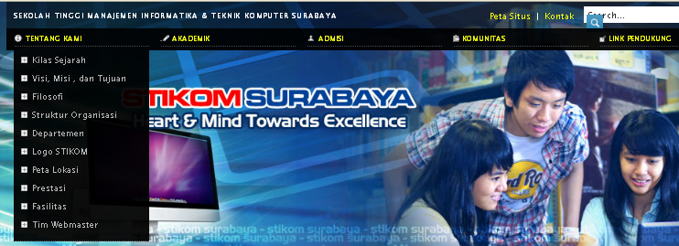

**Gambar 1.1. Menu “Tentang Kami”**

Pada Gambar 1.1 terdapat ……. (dst)

**BAB II**

**PROSES DAN AKTOR**

**2.1 MATRIKS PROSES DAN AKTOR**

**Tabel 2.1 Matriks Proses dan Aktor**

|  |  |  |  |  |  |
| --- | --- | --- | --- | --- | --- |
| **AKTOR**  **PROSES** | **Aktor 1** | **Aktor 2** | **Aktor 3** | **Aktor 4** | **dst** |
| **Proses 1** | X | X |  | X |  |
| **Proses 2** | X |  | X |  | X |
| **dst** |  | X | X |  |  |

Penjelasan…….

**2.2 PROSES BISNIS WEBSITE**

* Proses apa saja yang ada?
* Perlu login ?
* Penanggung jawab transaksi ?
* Ada Event mempengaruhi transaksi ?
* Ada Promo ?
* Ada diskon ?
* Detil penjelasan lain terkait bisnis proses

**BAB III**

**DISAIN DATABASE**

* 1. **DISAIN ER / EER**

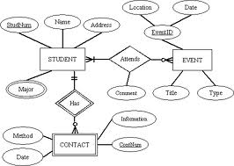

**Gambar 3.1 Diagram ER / EER**

Penjelasan :

* Entitas
* Atribut
* Relasi
* Ratio
* Kardinalitas
  1. **PEMETAAN ER / EER KE MODEL RELASIONAL**

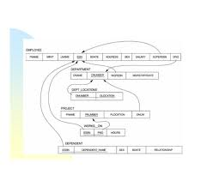

**Gambar 3.2 Pemetaan Model Relasional**

Penjelasan :

* Berapa relasi / table yang dihasilkan
* Berapa table master dan transaksi
* Tentukan PK dan FK masing-masing relasi/tabel

**BAB IV**

**IMPLEMENTASI**

**4.1 NORMALISASI**

Normalisasi adalah ……

Normalisasi yang dapat dilakukan pada tabel-tabel yang ada adalah sebagai berikut :

…..

**4.2 KONSEP CLIENT/SERVER**

Jelaskan tentang :

1. Tools untuk disain database
2. Software database yang digunakan
3. Koneksi tools disain database dengan database yang digunakan
4. Setting koneksi 2/lebih PC
5. Setting koneksi Client ke Server

**4.3 CDM**

Desain Conseptual Data Model pada system ini adalah seperti pada Gambar 4.1 berikut.

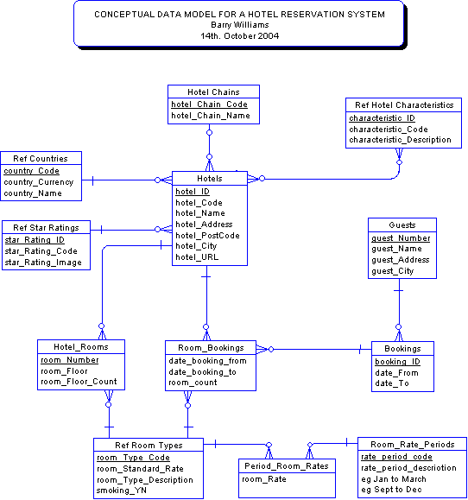

**Gambar 4.1 Conseptual Data Model Sistem XXX**

**4.4 PDM**

Desain Physical Data Model pada system ini adalah seperti pada Gambar 4.2 berikut.

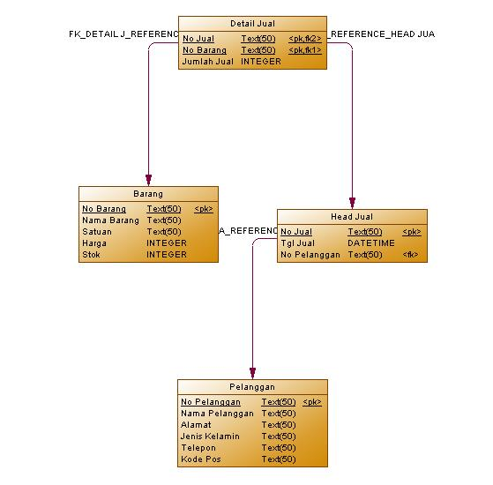

**Gambar 4.2 Physical Data Model Sistem XXX**

**4.5 PEMBUATAN TABEL**

Pembuatan tabel-tabel pada database menggunakan skrip berikut ini :

CREATE TABLE countries

( country_id CHAR(2)

CONSTRAINT country_id_nn NOT NULL

, country_name VARCHAR2(40)

, region_id NUMBER

, CONSTRAINT country_c_id_pk

PRIMARY KEY (country_id)

)

ORGANIZATION INDEX;

ALTER TABLE countries

ADD ( CONSTRAINT countr_reg_fk

FOREIGN KEY (region_id)

REFERENCES regions(region_id)

) ;

CREATE TABLE locations

( location_id NUMBER(4)

, street_address VARCHAR2(40)

, postal_code VARCHAR2(12)

, city VARCHAR2(30)

CONSTRAINT loc_city_nn NOT NULL

, state_province VARCHAR2(25)

, country_id CHAR(2)

) ;

CREATE UNIQUE INDEX loc_id_pk

ON locations (location_id) ;

ALTER TABLE locations

ADD ( CONSTRAINT loc_id_pk

PRIMARY KEY (location_id)

, CONSTRAINT loc_c_id_fk

FOREIGN KEY (country_id)

REFERENCES countries(country_id)

) ;

Dst…

**4.6 MODIFIKASI TABEL**

Agar tabel-tabel yang telah dibuat dapat dimanfaatkan datanya, maka dilakukan modifikasi sebagai berikut :

**4.6.1 INSERT**

**A. Tabel Customer**

Insert into Customer

Values (……);

Insert into Customer

Values (……);

Insert into Customer

Values (……);

**B. Tabel Supplier**

Insert into Supplier

Values (……);

Insert into Supplier

Values (……);

**Dst…**

**4.6.2 UPDATE**

**A. Tabel Customer**

Update Customer Set nama_cust = ‘xxx’ where……

Update Customer Set nama_cust = ‘xxx’ where……

Dst….

**B. Tabel Supplier**

Update Supplier Set nama_supp = ‘xxx’ where……

Update Supplier Set nama_supp = ‘xxx’ where……

Dst…

**Dst….**

**4.6.3 DELETE**

**A. Tabel Customer**

Delete from Customer where….

Delete from Customer where….

Dst…

**B.Tabel Supplier**

Delete from Supplier where….

Dst…

**Dst…**

**4.7 MENAMPILKAN DATA**

Setelah melakukan modifikasi pada tabel yang ada, maka dari tabel-tabel tersebut dapat kita dapatkan data dan informasinya dengan menggunakan query berikut :

1. **Menampilkan Customer dari kota Surabaya :**

Query :…….

Hasil : …… (text atau capture)

1. **Menampilkan Transaksi tiap bulan :**

Query :…….

Hasil : …… (text atau capture)

Dst….

1. **Menampilkan Barang paling banyak dibeli:**

Query :…….

Hasil : …… (text atau capture)

**BAB V**

**PENUTUP**

* 1. **SIMPULAN**

1. Proses belajar yang seperti apa yang anda dan kelompok nilai paling baik untuk matakuliah ini.
2. Kesulitan apa yang anda dan kelompok temui dalam matakuliah ini
3. Usaha apa yang diambil untuk mengatasi kesulitan tersebut.
4. Apa yang belum anda kuasai dari matakuliah ini.
5. Usaha apa setelah akhir perkuliahan untuk menutupi kekurangan penguasaan/pemahaman anda dan kelompok .
   1. **SARAN**
6. Saran perbaikan apa untuk matakuliah ini.
7. Belajar seperti apa yang anda dan kelompok nilai paling tepat untuk memaksimalkan pemahaman pada matakuliah ini